**LIBRE hub – Taller de iluminación LED de bajo costo**

Director: Vicente Parot  
Instructora: Sofía Farfán

**Instrucciones de armado**

Recibirás un kit que contiene lo siguiente:

|  |  |  |
| --- | --- | --- |
| Qty | Componente | Precio por kit (USD) |
| 1 | Enchufe AC | $ 1.26 |
| 1 | Cable AC | $ 1.62 |
| 1 | Driver Mean Well LCM-60 | $ 26.98 |
| 1 | Dimmer | $ 3.33 |
| 1 | Cable DC | $ 0.86 |
| 1 | LED | $ 0.35 |
| 1 | Tubo metálico con hilo y anillo | $ 19.95 |
| 2 | Anillos con hilo adicionales | $ 3.84 |
| 1 | Anillo separador | $ 0.22 |
| 1 | Lente | $ 1.77 |
| 1 | Herramienta plástica para atornillar | $ 0.27 |
| 2 | Atornilladores | $ 0.38 |
| 2 | Tuercas M3 | $ 0.05 |
| 2 | Tornillos M3 20mm cabeza hex socket | $ 0.26 |
| 1 | Disipador metálico mecanizado | $ 1.43 |
| 2 | Plástico sujetador tubo | $ 0.28 |
| 1 | Pantalla de cartón | $ 0.31 |
| 2 | Plástico sujetador de cartón | $ 0.66 |
| 1 | Cinta termo conductora | $ 0.00 |
|  |  |  |
|  | Costo por kit | $ 63.86 |

**PRECAUCIÓN:** Es muy importante NO conectar el driver a la corriente AC hasta asegurar que todos los otros componentes están conectados correctamente y firmemente, de lo contrario se corre el riesgo de quemar el LED.

**Advertencia:** Este driver usa alimentación de 200–250 VAC. Para usarlo con alimentación AC de 110 V es necesario añadir un transformador de alimentación AC 110V a 220V. El enchufe para conectar el driver a alimentación AC se puede intercambiar según las instrucciones de ensamblaje en este documento.

**Etapa 1:** Ensamblar enchufe

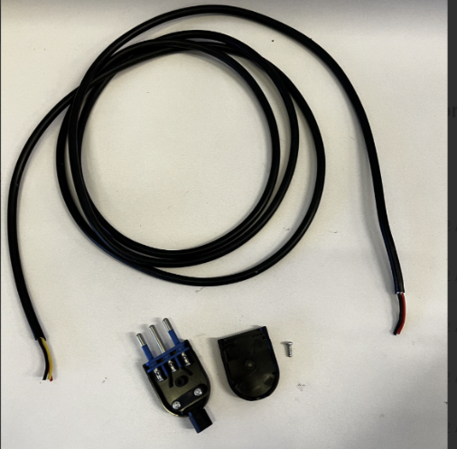

Para esto necesitarás el cable de tres conductores, el enchufe y un desatornillador. Debes pelar el cable por ambos extremos, para dejar al exterior los 3 cables que se encuentran dentro y sus terminales de cobre. Un extremo de ellos los conectaremos al enchufe y el otro extremo al driver en la próxima etapa.

Para facilitar el proceso, introduce los tres cables por el inicio del enchufe y luego separa los componentes de este, para poder atornillar libremente cada cable en su lugar, siguiendo este diagrama:

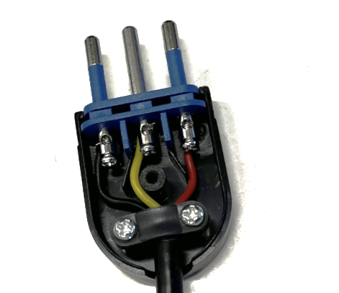

Para fijar los cables, debes soltar el tornillo respectivo e introducir las fibras del cable dentro del orificio y luego atornillas nuevamente hasta que quede apretado. Una vez finalizado, ensambla el enchufe nuevamente.

**Etapa 2**: Conexiones al driver.

En esta etapa conectarás el cable AC del enchufe al driver y el dimmer al driver, como muestra este diagrama:

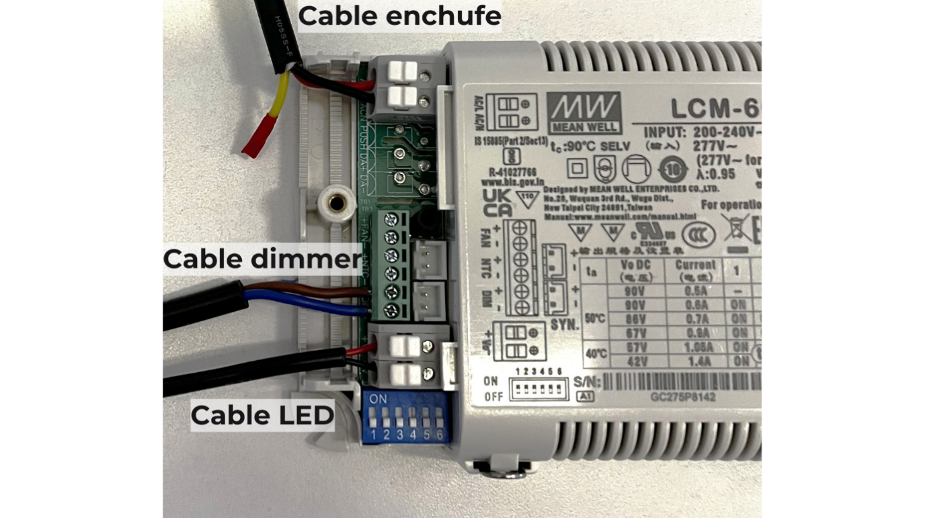

Como podrás notar, el cable amarillo queda libre, así que le pondremos cinta aislante por seguridad, aunque luego le pondremos la tapa al driver de igual manera. Luego de construir el módulo LED en la siguiente etapa, lo conectaremos al driver en la etapa 4.

**Etapa 3:** Construir herramienta para asegurar elementos ópticos

Para esta etapa necesitarás el tubo de plástico dispuesto en el kit, la bolsa de tornillos y tuercas M3, los dos atornilladores pequeños, y una llave allen 2.5 mm.

Esta herramienta servirá para enroscar anillos sujetadores dentro del tubo óptico metálico. Es una alternativa barata a una herramienta comercial de precisión que tiene un costo más elevado. Esta herramienta es de plástico con unos pines metálicos que permiten enroscar los anillos.

En primer lugar, se debe romper el mango plástico de los atornilladores para dejar expuestos los pines de metal, que se introducen en guías especiales en la punta del tubo plástico.

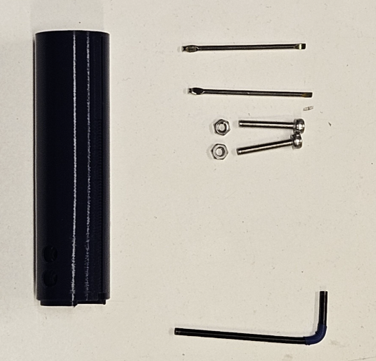

Luego, se debe posicionar las tuercas y luego los tornillos, enroscándolos lo mínimo posible para sostener los pines de metal en su lugar sin apretarlos. Para posicionar los pines de metal, deben girarse en su lugar hasta que las dos paletas estén alineadas.

El siguiente paso es empujar los pines hacia adentro hasta que sobresalgan unos milímetros. Para ajustar su altura exacta, usar la ranura de un anillo con hilo para empujarlo hasta el tope. De esta forma el pin sobresale exactamente la profundidad de la ranura. Repetir el ajuste con el otro pin.

Finalmente sin mover los pines, apretar de a poco los pernos por turnos, hasta que la punta de la herramienta sea circular y encaje con el anillo.

**Etapa 4:** Construir el módulo LED

Para esta etapa necesitaras pelar el cable más delgado por ambos extremos. En uno dejarás aproximadamente 2 centímetros expuestos de los cables rojo y negro que están dentro, exponiendo sus conductores para conectarlos al driver posteriormente. En el otro extremo, dejarás 5 centímetros y con el conductor expuesta. Este último extremo es el que debes introducir a la perforación del disipador de calor.

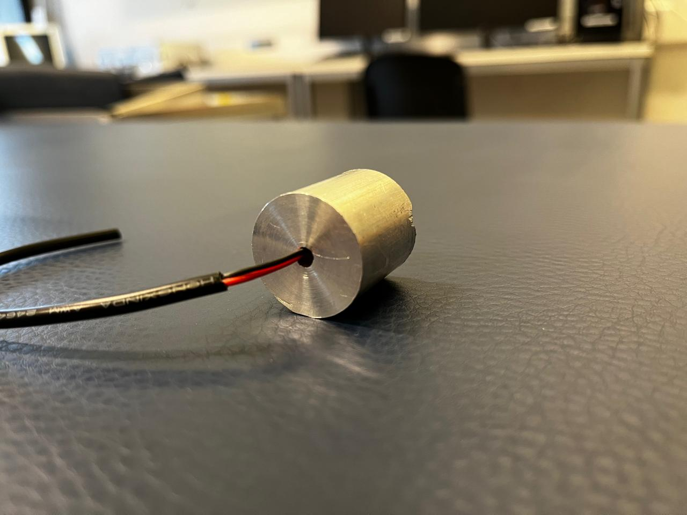

Luego, vamos a soldar el LED a los cables que sobresalen del disipador. **Es muy importante que respetes la polaridad al momento de soldar**, siguiendo este diagrama (rojo = positivo; negro = negativo).

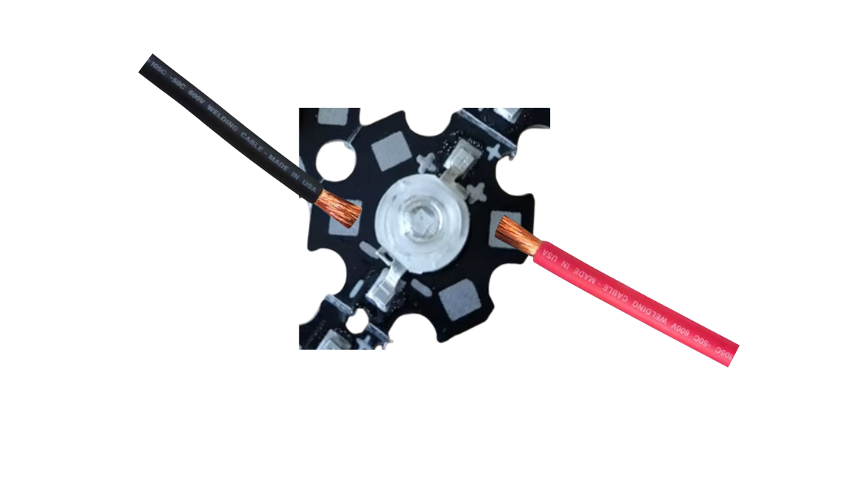

Para soldar los cables necesitarás un cautín y estaño, los cuales te brindaremos en ese momento.

Una vez soldado el LED, debes pegar la cinta termoconductora azul de doble contacto al disipador, para luego pegar el LED. Para ello, cortarás dos pedazos con la forma que sobresale fuera de la ranura del disipador, tal como se indica en la siguiente foto:

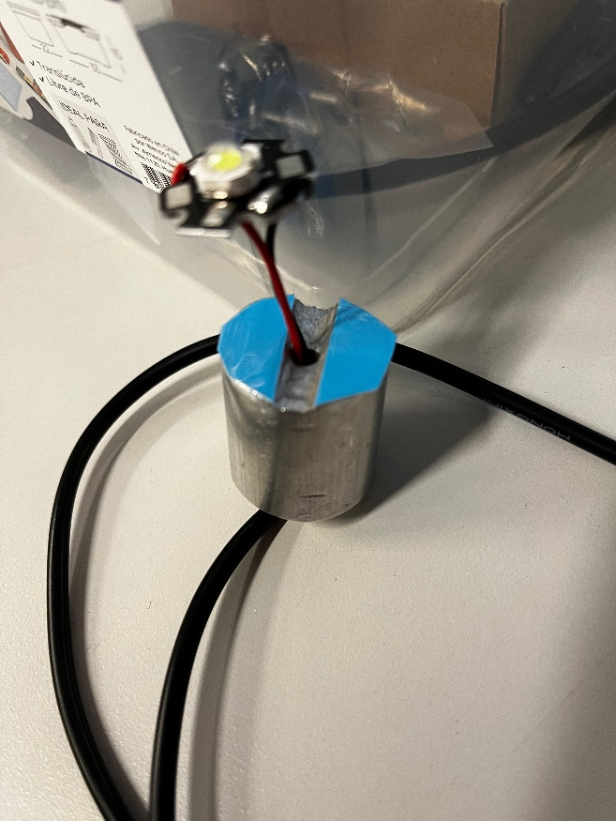

Luego debes **posicionar el LED en el centro**, pegarlo y presionar con fuerza, hasta tener seguridad de que está bien unido al disipador.

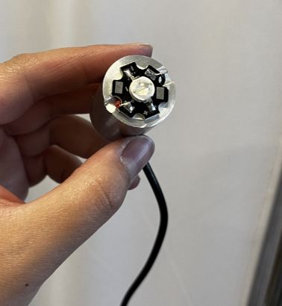

Luego, debes introducir todo este componente en el tubo, para luego afirmarlo con un anillo. Para ello, debes posicionar el anillo en los topes de la herramienta que construiste en la segunda etapa, introducirlo en el tubo y atornillar apretando (en sentido horario) hasta que la herramienta marque 33 mm de profundidad.

Verifica que, al mover el tubo, no haya movimiento de los componentes que están dentro.

Una vez asegurado el disipador, debes atornillar otro anillo hasta una profundidad de 20 mm de profundidad.

Luego, posicionarás en la herramienta atornilladora un anillo, un anillo separador y un lente, con el lado convexo (redondo) hacia abajo.

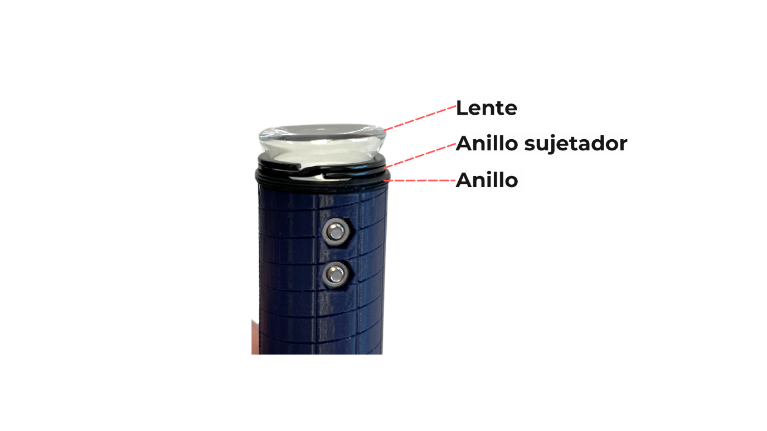

Lente

Anillo separador

Anillo con hilo

Luego manteniendo la herramienta en su posición vertical con el lente encima, se debe enroscar el tubo por encima de ella, hasta llegar a una profundidad de 16 mm.

Verifica que, al mover el tubo, no haya movimiento de los componentes que están dentro.

**Etapa 5:** Conectar módulo LED al driver

En esta etapa debes conectar el cable del extremo del módulo LED al driver siguiendo el diagrama:

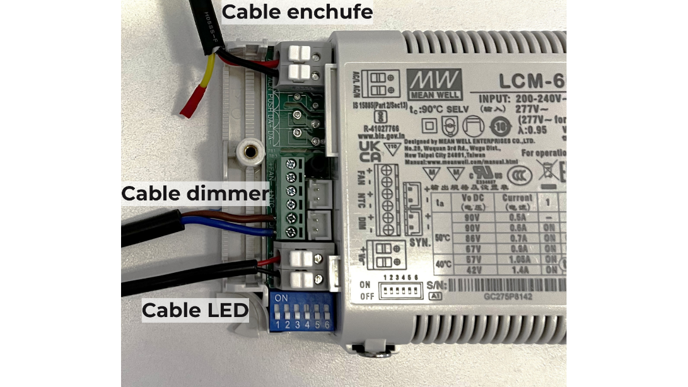

**Etapa 6**: Configurar el driver.

Con el objetivo de estudiar el comportamiento de los LEDs a 1 Ampere, debes configurar los switches del driver para lograr esta corriente máxima, siguiendo este diagrama:

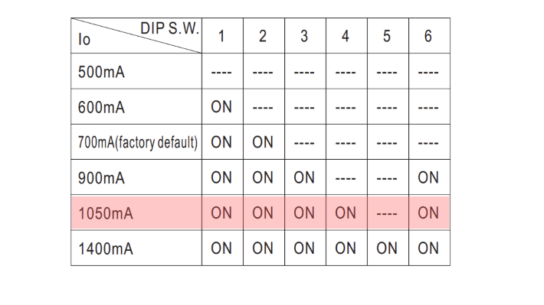

**Etapa 7:** Conexión AC y pruebas de enfoque

Luego de verificar que todos los componentes estén bien conectados, enchufaremos el driver a la corriente y encenderemos el led con la perilla del dimmer. Es recomendable apuntar la luz hacia la pantalla de cartón para no causar molestias a otros grupos de trabajo que puedan estar cerca.

¡Listo! Ahora estás listo para probar tu módulo LED

